Перечень транспортных средств, признанных брошенными, разукомплектованными, бесхозяйными
дата осмотра | адрес | марка/модель/гос. номер/цвет | срок добровольного/принудительного перемещения | фотоматериалы
21.08.2018 | ул. 20-летия Октября, 78 | ВАЗ 2111  М960ОУ 36  белый | 04.09.2018/ в соответствии с п. 4.1, 4.2 постановления № 36 от 29.01.2018 | 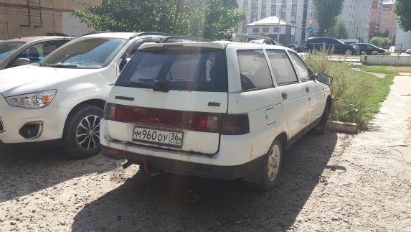 | 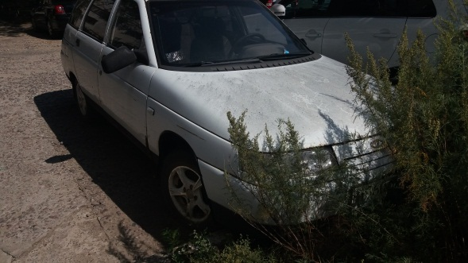
21.08.2018 | ул. Кольцовская, 76 | ГАЗ 3110  серо-золотистый | 04.09.2018/ в соответствии с п. 4.1, 4.2 постановления № 36 от 29.01.2018 | 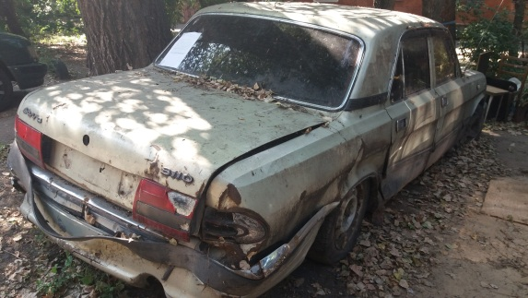 | 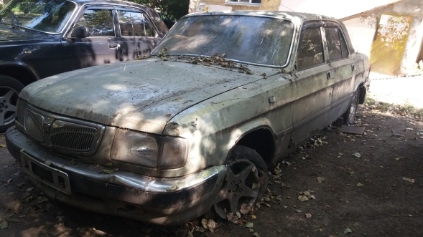
21.08.2018 | ул. Краснознаменная, 171 | ВАЗ 2107  В812РМ 36  синий | 04.09.2018/ в соответствии с п. 4.1, 4.2 постановления № 36 от 29.01.2018 | 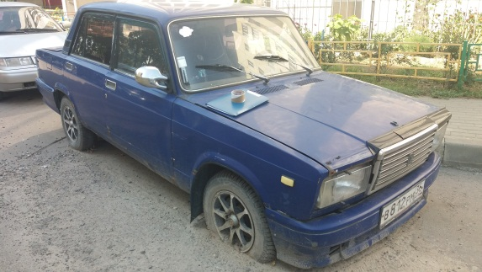 | 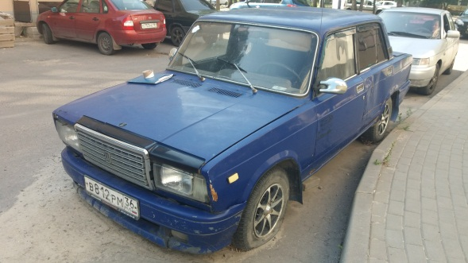
21.08.2018 | ул. Кривошеина, 19 | Фольксваген Гольф  О809ВК 36  белый | 04.09.2018/ в соответствии с п. 4.1, 4.2 постановления № 36 от 29.01.2018 | 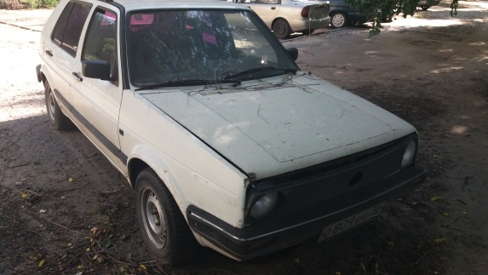 | 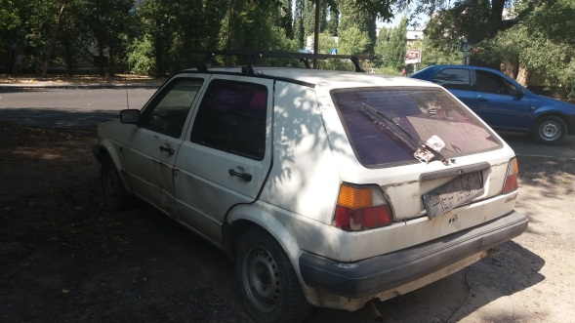
21.08.2018 | ул. Космонавта Комарова, 16 | ВАЗ 2107  Х598РТ 36  фиолетовый | 04.09.2018/ в соответствии с п. 4.1, 4.2 постановления № 36 от 29.01.2018 | 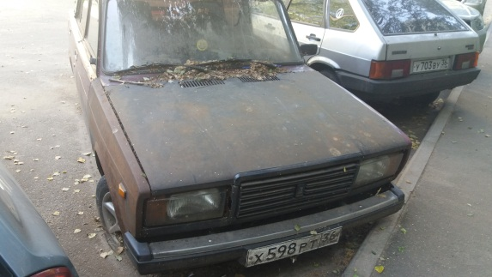 | 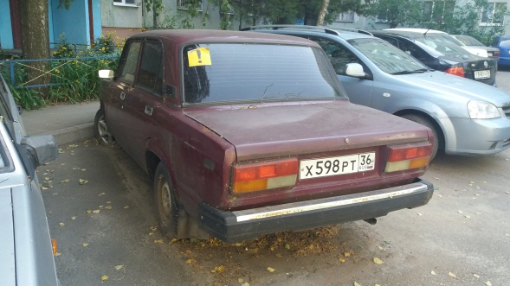
21.08.2018 | ул. Космонавта Комарова, 16 | ВАЗ 2108  С158ОВ 36  синий | 04.09.2018/ в соответствии с п. 4.1, 4.2 постановления № 36 от 29.01.2018 | 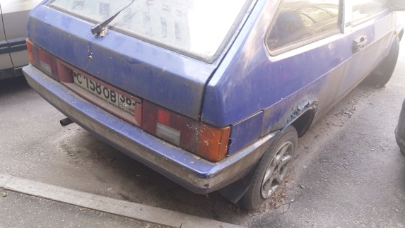 | 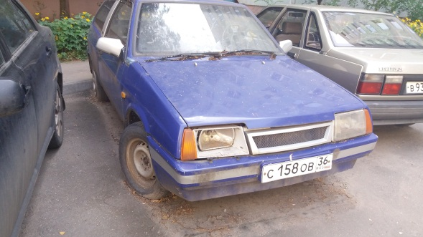
21.08.2018 | ул. Шукшина, 21 | ГАЗ 3110  У111НМ 36  черный | 04.09.2018/ в соответствии с п. 4.1, 4.2 постановления № 36 от 29.01.2018 | 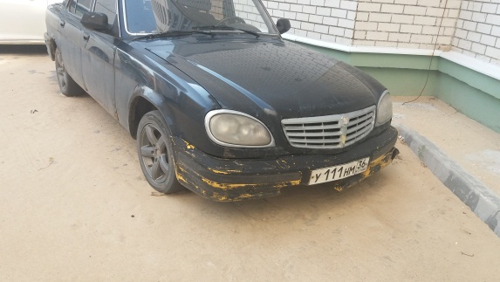 | 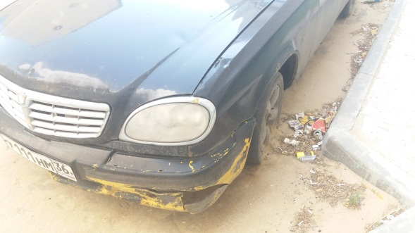
21.08.2018 | ул. Шукшина, 21 | ВАЗ 2115  Р460АО 136  серебристый | 04.09.2018/ в соответствии с п. 4.1, 4.2 постановления № 36 от 29.01.2018 | 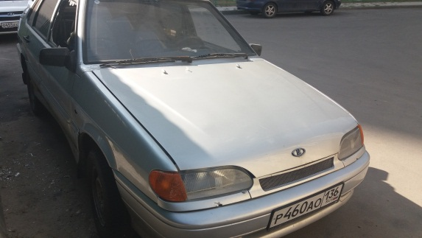 | 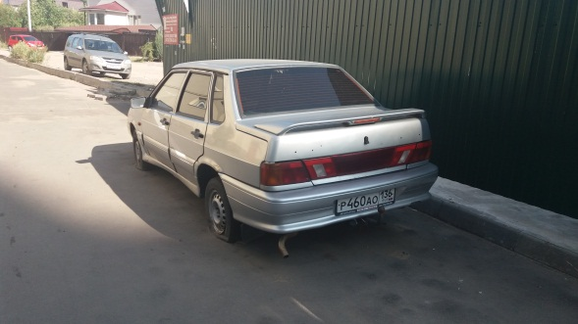
22.08.2018 | ул. Торпедо, 34 | ВАЗ 2104  Т606МО36  фиолетовый | 04.09.2018/ в соответствии с п. 4.1, 4.2 постановления № 36 от 29.01.2018 | 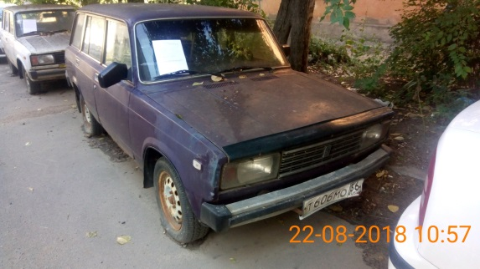 | 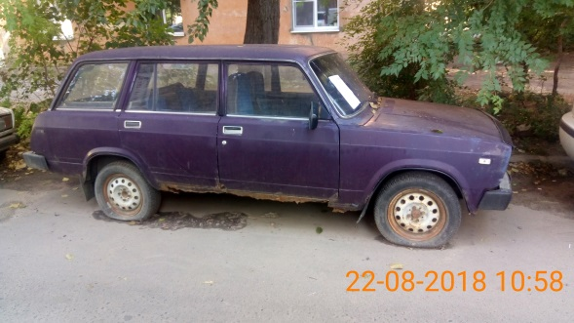
22.08.2018 | ул. Торпедо, 34 | ВАЗ 2104  А730МТ36  белый | 04.09.2018/ в соответствии с п. 4.1, 4.2 постановления № 36 от 29.01.2018 | 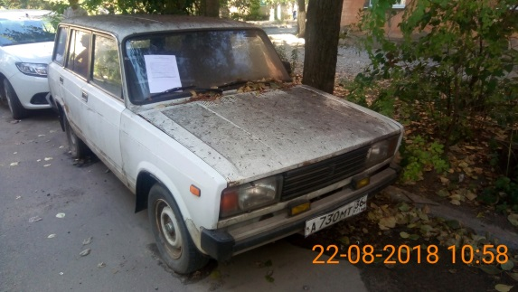 | 